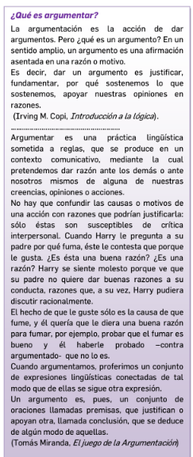

Texto ELEMENTOS DE PROTECCIÓN PERSONAL

Los elementos de protección personal (E. P. P) son todos aquellos accesorios, dispositivos, y las distintas vestimentas. Que utiliza el trabajador para cuidarse, protegerse de cualquier accidente, lesión como resultado a la exposición de peligros por la tarea o el área en la cual esta trabajando. La incomodidad es el factor principal del desuso de los elementos de protección personal.
El empleador es el mayor responsable en la entrega y el uso de los EPP, esto representa una gran importancia para la empresa ya que un trabajador accidentado convoca a tener una baja productividad y elevados costos o gastos para el empleador.
Los EPP debe ser considerados como alternativa de seguridad, pero ¿cual seria el mayor problema?. las causas mas comunes pueden ser como antes dicho la incomodidad que genera el uso de los elementos, la falta de supervision, la falta de equipos de protección, y la falta de formación a los trabajadores.
Encontramos unas ventajas a partir del uso de los elementos de protección como es proporcionar la barrera entre un determinado riesgo y la persona, disminuir la gravedad de la consecuencias de un posible accidente y mejorar el resguardo de la integridad física del trabajador.
A pesar de que los EPP son necesarios para la realización de las distintas actividades de nuestros trabajadores, también tienen algunas desventajas, como la falsa sensación de seguridad que dan a los trabajadores, la cual en ocasiones los lleva a realizar acciones temerarias o hacer caso omiso del peligro, sin tener en cuenta que los EPP no evitan la ocurrencia de los accidentes, ya que no disminuyen el riesgo y no siempre un EPP será capaz de resistir la magnitud del accidente o las concentraciones del contaminante.
De acuerdo con lo anterior, dichos elementos deben cumplir con unos requerimientos mínimos legales, con el objetivo de garantizar la salud y la integridad de los trabajadores; a su vez, la empresa se encuentra en la obligación de dar a sus trabajadores dotación constante de acuerdo a la necesidad; pero, eso no es todo, el trabajador también se encuentra en el deber de conservar y dar el uso adecuado a los mismos, para optimizar la seguridad y el desarrollo del programa de salud ocupacional dentro de la empresa.

Con la finalidad de disminuir el nivel de accidentalidad en las empresas, los elementos de protección personal van ligados o “sujetos” a los correctivos implementados para corregir factores de riesgo presentes en el área laboral, trayendo consigo beneficios tanto para la empresa como para el trabajador, debido a que no solo se busca salvaguardar la integridad del trabajador y evitar futuros problemas legales, sino también una producción más eficaz y provechosa para la empresa. Por eso, es de vital importancia concienciar a los trabajadores sobre el uso adecuado de los mismos, debido a que usarlo o no puede ser definitivo en caso que se presente un accidente laboral.

